Kindervakantiewerk Joepie in Sevenum
11-8-2014 door: Redactie Hallo bewerking PO
Kinderen uit Sevenum, Evertsoord en Kronenberg kunnen van maandag 11 augustus tot vrijdag 15 augustus weer meedoen met de vakantieweek van Kindervakantiewerk Joepie.

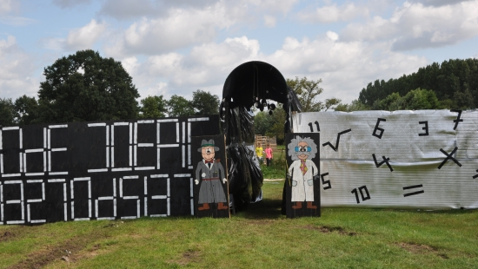

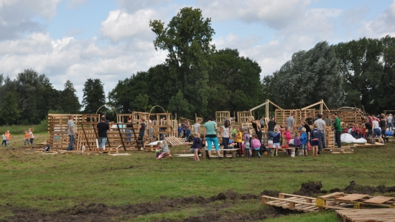
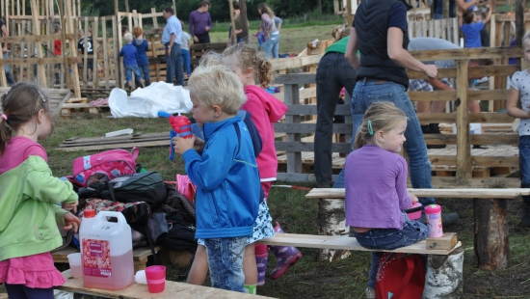
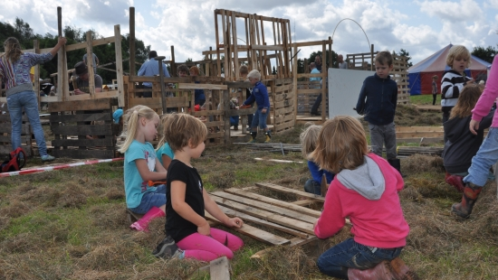
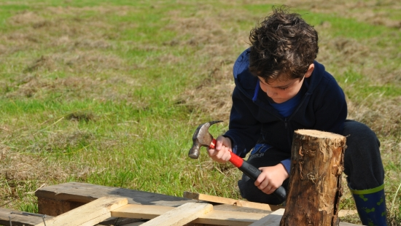
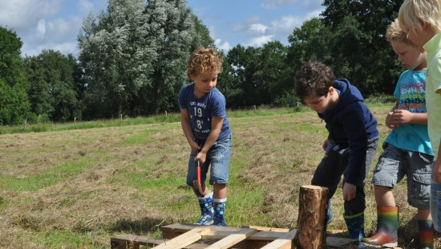
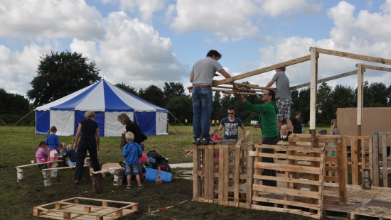
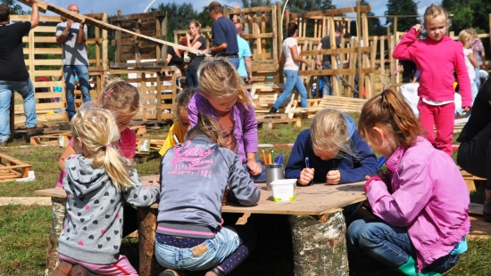
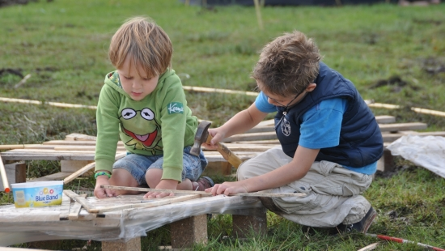
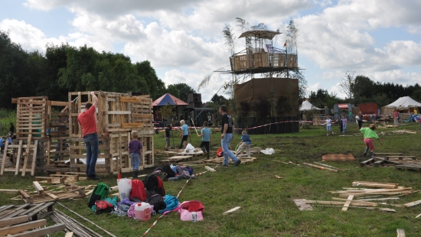
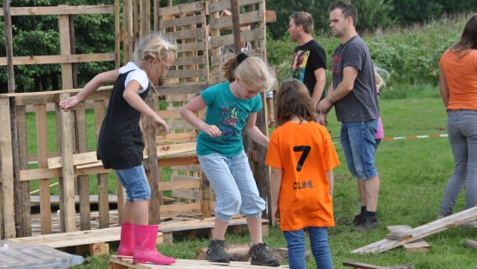
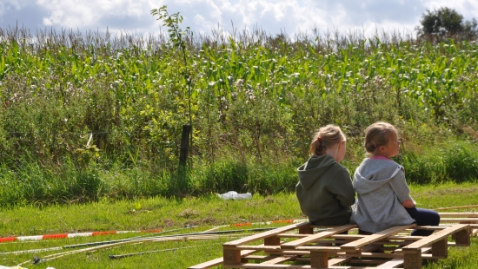
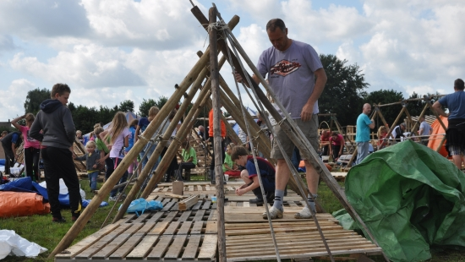
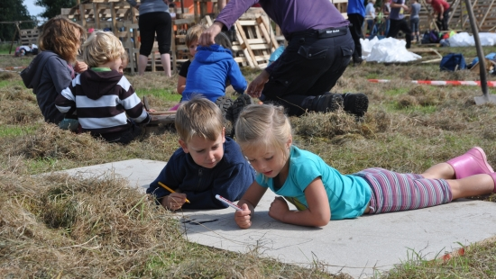
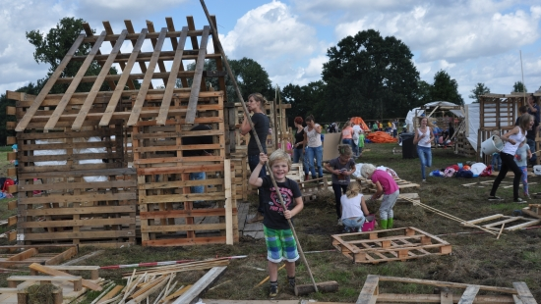
Maandagochtend 11 augustus werden de groepjes gemaakt en konden de kinderen meteen aan de slag met het bouwen van hutten. De hele middag zijn zij samen met ouders en vrijwilligers in de weer geweest om van pallets, hout en zeil de mooiste hutten in elkaar te timmeren.

